МИНОБРНАУКИ РОССИИ
Санкт-Петербургский государственный
электротехнический университет
«ЛЭТИ» им. В.И. Ульянова (Ленина)
Кафедра САУ

отчет
по лабораторной работе №1-4
по дисциплине «Промышленные логические контроллеры и промышленные сети»
Тема: Устройство автоматизированного конвейера

Студенты гр. 2491 |  | Булдаков Н.В.
 |  | Недовизий А.И.
Преподаватель |  | Вейнмейстер А.В.

Санкт-Петербург
2025
СОДЕРЖАНИЕ

Цель работы 3
1. Составление технического задания. Разработка аппаратной части 4
2. Составление схемы принципиальной 7
3. Основы работы с ПО LOGO!SoftComfort 8
Создание проекта 8
Входы 9
Выходы 10
Блоки с постоянным логическим уровнем. Блок реализующей логическую операцию «ИЛИ» 10
Блок реализующей логическую операцию “И” 10
6. Составление полной программы 12
Описание программы. 12
7. Заключение. 12

Цель работы
Спроектировать систему автоматизированного конвейера на стенде с ПЛК фирмы Siemens: описать техническое задание, подобрать компоненты, электрическую схему, написать программу в среде LOGO! SoftComfort.

Составление технического задания. Разработка аппаратной части
Техническое задание
Устройство автоматизированного конвейера. Предназначена для непрерывного перемещения единиц товаров от одного рабочего места к другому. Возможна интеграция системы с другими готовыми решениями.

Составляющие системы
- Кнопка PBS101C395 S1 (нормально-разомкнутый контакт, запуск механизма подачи сырья)
- Кнопка PBS101C395 S2 (нормально-разомкнутый контакт, остановка подачи сырья)
- Датчик E3F-5DN1 24V NPN. Кнопка S3 (оптический датчик входа конвейера, формирование импульса при прохождении единицы продукции)
- Датчик E3F-5DN1 24V NPN. Кнопка S4 (оптический датчик выхода конвейера, формирование импульса при прохождении единицы продукции)
- Индикатор SMD 2835 K1 (оповещение во время работы конвейера)
- Индикатор SMD 2835 K2 (оповещение о выполненной остановке конвейера)
- Датчик E3F-5DN1 24V NPN. Индикатор K3 (оповещение о выставлении шибера в положение «закрыто»)
- Шибер Linear Actuator 24V (Limit Switches)
- Двигатель ZYDR-78RPM 24V 80W Planetary Gear Motor
- Реле G7L-2A-TUB DC24 (управление двигателем)

Алгоритм работы
- Запуск подачи сырья
Условие: Нажатие оператором кнопки S1.
Действие: Включение индикатора K1.

- Остановка подачи сырья
Условие: Нажатие оператором кнопки S2.
Действие: K1 гаснет. Включение K2 на 3 секунды.
- Подсчет продукции и управление шибером происходит с помощью S3, S4
- Управление шибером:
Конвейер работает в автоматическом режиме неограниченное количество времени, при этом перед работой принимает на вход заранее заданный объем партии. Пусть count – такое значение, заданное оператором перед работой конвейера, которое показывает количество единиц сырья в каждой партии.
Условие: когда S3 достигает значения count.
Действие: подается сигнал на привод шибера. Шибер выставляется, перекрывая поток сырья на входе.
Индикация: включение K3
- Сброс счетчика: если оба датчика насчитали count единиц продукции, счетчики сбрасываются в 0 для начала нового цикла подсчета, а также автоматически убирается шибер и запускается конвейер.
- Контроль застревания продукции
Условие аварии: Одновременное выполнение следующих условий:
- S3 насчитал count (шибер выставлен).
- S4 насчитал меньше count.
- Прошло 10 секунд с момента последнего срабатывания S3, при этом S4 не зафиксировал ни одного импульса.
Действие при аварии:
На операторскую панель выводится сообщение: "ВНИМАНИЕ: НА КОНВЕЙЕРЕ ПРОПАЛА ПРОДУКЦИЯ!"
При этом конвейер выключается, а шибер все еще стоит.
Сообщение должно быть подтверждено оператором с помощью кнопки «⇑» на операторской панели.
По нажатию кнопки на операторской панели шибер поднимается, а также запускается конвейер. Значение счетчиков также обнуляются.

Составление схемы принципиальной
На рисунке 1 представлена схема системы, реализующая работу конвейера.
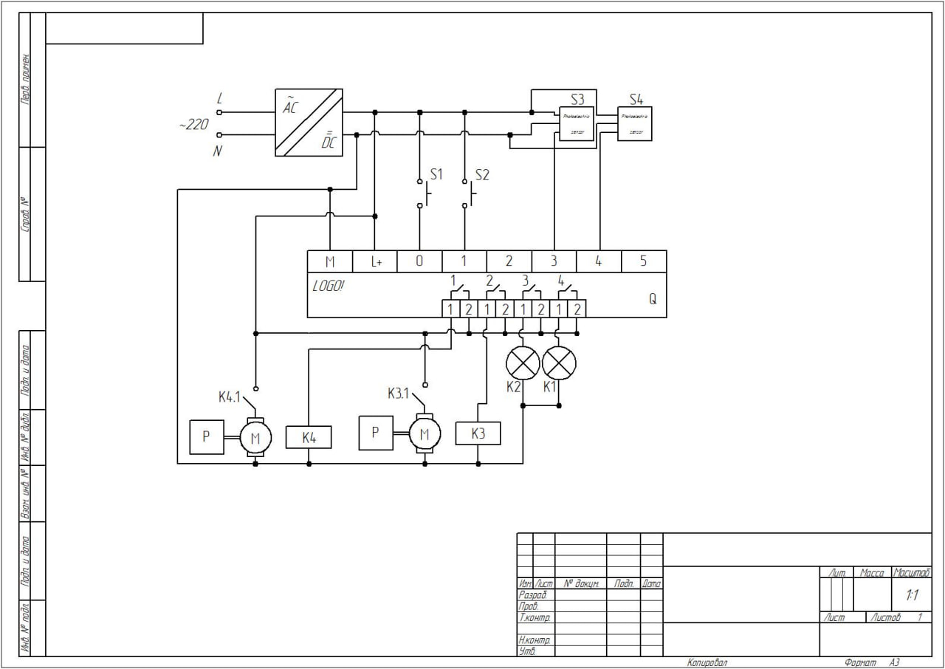
Рисунок 1 – Схема системы конвейера принципиальная

Основы работы с ПО LOGO!SoftComfort

Создание проекта
Проект создавался в среде разработки Logo!SoftComfort на языке FBD – графический язык программирования высокого уровня стандарта МЭК 61131-3, позволяющий использовать мощные алгоритмы вызовом функций и функциональных блоков. Так же программа поддерживает язык LD, однако язык FBD больше походит для реализации данного проекта за счёт возможности реализации сложных алгоритмов – движение, подача топлива при определенном условии, переключение режимов (автоматический/ручной) и т.п.
При создании проекта основной упор делался на техническое задание. Основная часть блоков сгруппирована так, что верхняя часть отвечает за ручной режим, а нижняя – за автоматический, слева расположены входы, а справа – выходы.
Сама схема приведена на рисунке 2.
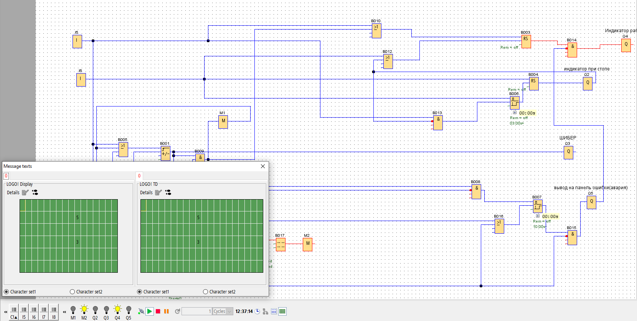
Рисунок 2 – Схема установки в программе ПО LOGO!SoftComfort

- Использование симулятора
Промоделируем программу и посмотрим на её работу во встроенной симуляции программы. Принцип представлен на рисунке 3.
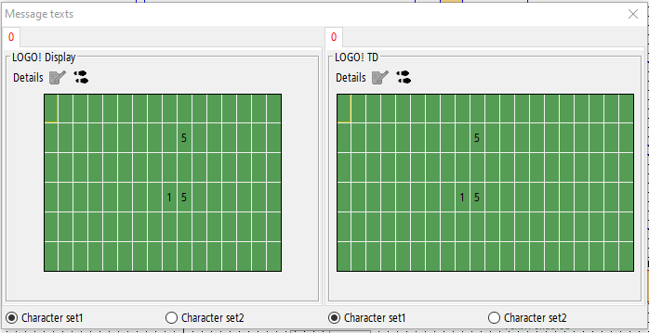
Рисунок 3 – Симуляция работы программы
- Используемые блоки

Входы
На рисунке 4 изображен один из блоков, с которого в программу поступают сигналы (логическая единица/ноль) при подаче на вход ПЛК, соответствующий номеру сигнала.
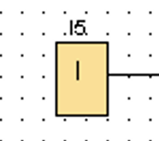
Рисунок 4 – Блок входа, с которого в программу поступают сигналы
В режиме симуляции можно настроить его как переключатель с фиксированным положением, кнопку без фиксации в НО и НЗ и вход, у которого сигнал появляется с определенной частотой.

Выходы
На рисунке 5 изображен пример блока выхода, который соответствует выходу на самом ПЛК, в данном случае Q5 (вывод на панель ошибки). При подаче на этот блок логической единицы соответствующий выход ПЛК коммутируется и происходит замыкание проводов, присоединенных к выводам на ПЛК.
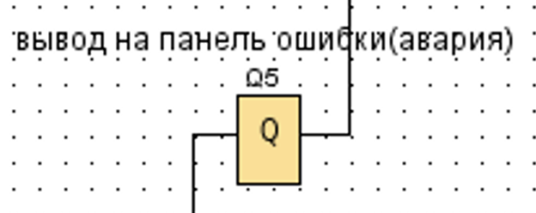
Рисунок 5 – Блок выхода на ПЛК

Блоки с постоянным логическим уровнем. Блок реализующей логическую операцию «ИЛИ»
Блок реализует логическую операцию «ИЛИ». Вход представляет из себя 4 вывода, на которые поступают либо «0», либо «1».
В программе используются блоки с операцией «ИЛИ» у которых входы инвертированы.
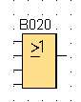
Рисунок 6 – Блок «ИЛИ»

Блок реализующей логическую операцию “И”
Данный блок реализует операцию “И”. На вход поступает 4 сигнала, при этом, как и с блоком “ИЛИ”, в программе присутствуют блоки, у которых входы инвертированы.
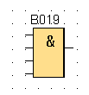
Рисунок 7 – Блок «И»
Блок с RS-триггером
Данный блок (рисунок 8) реализует RS-триггер. Он имеет два входа: S(set) – при изменении на нём сигнала с «0» на «1» на выходе формируется логическая единица, R(reset) – при изменении на нём сигнала с «0» на «1» на выходе формируется логический ноль.
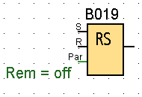
Рисунок 8 – Блок с «RS триггером»
Блоки задержки
На вход «Trg» подается сигнал и после изменения уровня начинается отсчёт времени до того момента, когда сигнал на выходе блока (рисунок «а») окончательно перейдёт в «0».
У него есть вход R, при подаче на него сигнала, сигнал на выходе блока задержки моментально переходит в «0».
Для каждого блока время настраивается через параметры данных блоков. Время может быть задано в секундах, минутах, часах.

Составление полной программы

Описание программы.
Программа, созданная на языке FBD приведена на рисунке 9.
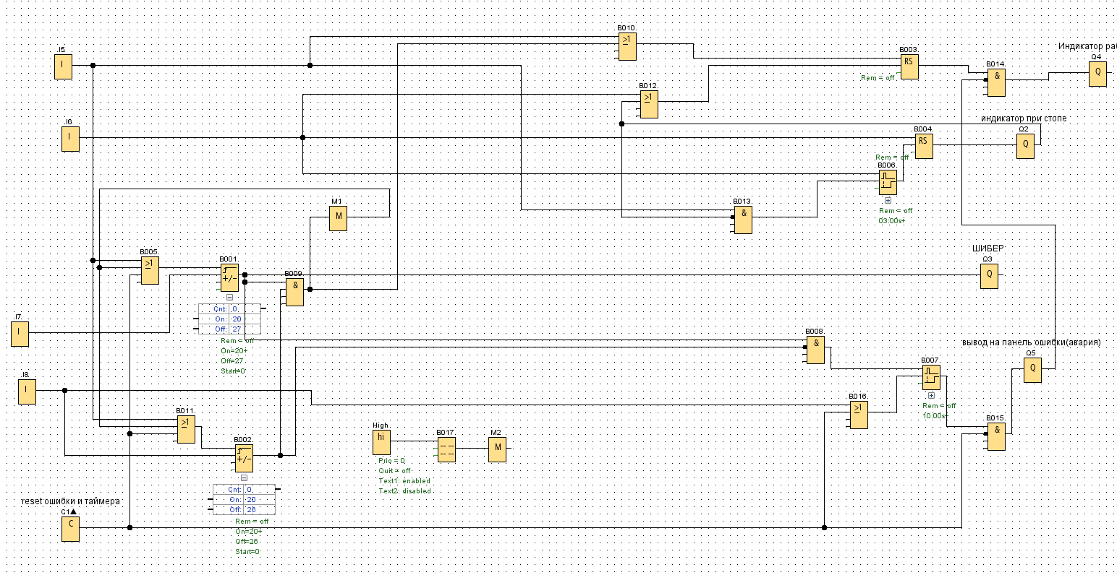
Рисунок 9 – Полная программа, созданная на языке FBD

Заключение.
В ходе выполнения данной лабораторной работы было разработано устройство автоматизированного конвейера. Она предназначена для непрерывного перемещения единиц товаров от одного рабочего места к другому. Возможна интеграция системы с другими готовыми решениями.

